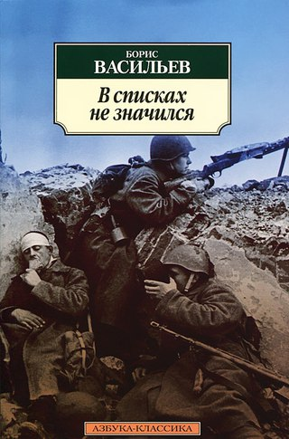
1.Борис Васильев «В списках не значился»
Борис Васильев умел говорить о войне, как никто другой. Каждое его слово проникает до глубины души, потому что его книги настоящие. История последнего защитника Брестской крепости не исключение. Это роман о любви, о героизме простого человека, который победил в своей войне — «смертью смерть поправ».

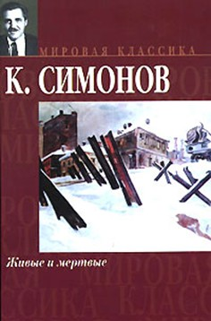
2. Константин Симонов «Живые и мертвые»
Грандиозная эпопея Симонова охватывает временной промежуток с июня 1941-го по июль 1944 года. Одна из самых впечатляющих книг о Великой Отечественной войне, трилогия никого не оставляет равнодушным. Симонов пишет о событиях тех лет просто, прямо и честно — и от этого только страшнее.

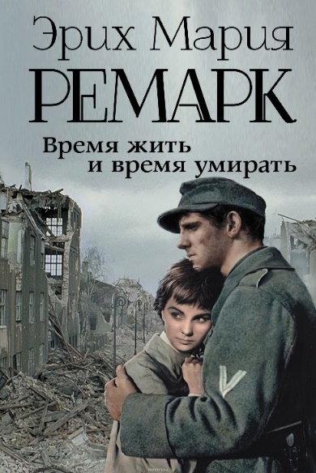
3. Эрих Мария Ремарк
«Время жить и время умирать»
Это история немецкого солдата Эрнста Гребера, который осознает, что не хочет быть бездумным винтиком военной машины. Который видит позади лишь ад выжженных стран, а впереди — грязь и кровь войны. Который понимает, что «времени умирать» нет конца, и хочет, чтобы наступило «время жить». Но наступит ли оно?
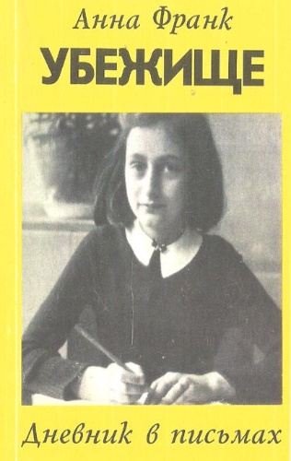
4. Анна Франк «Убежище. Дневник в письмах»
Анна Франк родилась в 1929 году. А умерла в концлагере, когда ей было всего 15 лет. Ее дневник, который она вела в Амстердаме, прячась с семьей от нацистов, стал известен всему миру. Это голос обычной девочки, которая вела дневник, чтобы рассказать о своих чувствах, но превратила его в одно из жутких свидетельств войны.
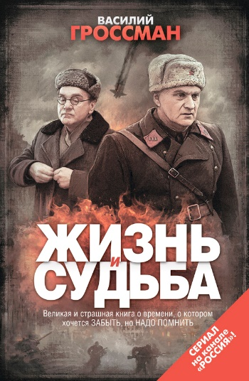
5. Василий Гроссман «Жизнь и судьба»
Это — «Война и мир» ХХ века, оглушительная книга, сбивающая с ног, правдивая от первой до последней страницы. Та самая, которая поведет тебя по всем кругам ада войны и заставит пройти их, не закрывая глаза ни на секунду. А потом она покажет тебе людей — живых, настоящих, таких же как ты. И в этом аду они по-прежнему будут любить, мечтать, надеяться и бороться за лучшее будущее.
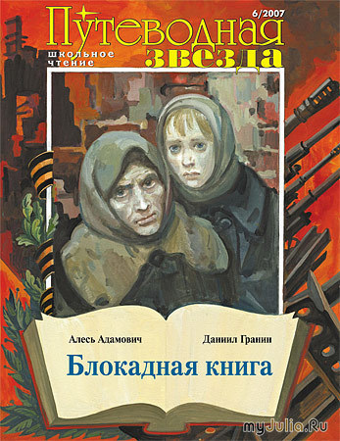
6. Даниил Гранин, Алесь Адамович «Блокадная книга»
Книгу о блокаде Ленинграда сами авторы назвали «эпопеей человеческих страданий». Это — документы, дневники, воспоминания очевидцев. Это — произведение о силе духа, о том, что помогало людям остаться людьми, пребывая в нечеловеческих обстоятельствах.
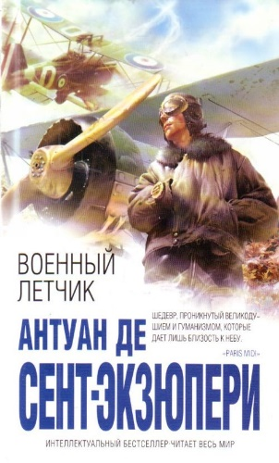
7. Антуан де Сент-Экзюпери«Военный летчик»
Трудно представить, что Экзюпери был военным, что он возвращался из полетов и писал свои нежные и пронзительные книги. «Военный летчик» не страшен. Он философичен — с высоты своего полета автор понимает всю бессмысленность войны.

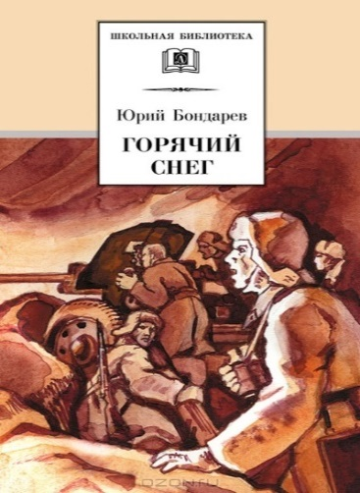
8. Юрий Бондарев «Горячий снег»
Честный рассказ о битве на Сталинградском фронте, написанный ее участником. Все начинается с первого боя лейтенанта Юрия Бондарева — свидетеля, а затем классика военной прозы. Артиллерийский расчет преграждает путь вражеским танкам под Сталинградом. Ребята стоят насмерть. От них зависит исход не только самой кровавой битвы, но в итоге и всей войны.

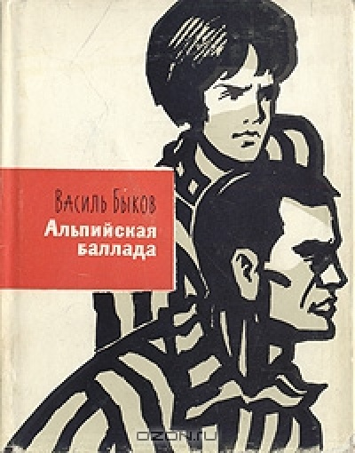
9. Василь Быков «Альпийская баллада»
Любовь и война — можно ли представить себе еще более несовместимые понятия? Но человек всегда остается человеком, и у подножия Альп рождается любовь простого белорусского парня Ивана и итальянки Джулии, бежавших из концлагеря. Любовь, которая подпитывается желанием свободы и которую так скоро и безжалостно обрывает война.
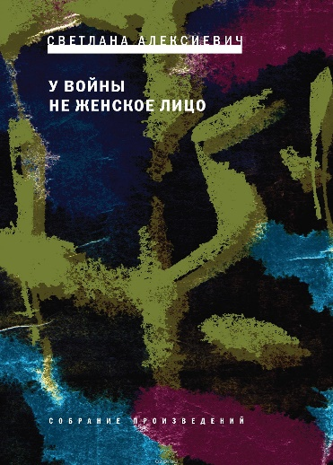
10.Светлана Алексиевич«У войны не женское лицо»
У войны нет лица — ни женского, никакого-либо еще. Тем не менее книга Алексиевич, показывающая Великую Отечественную войну глазами женщин, является одной из самых знаменитых в мире. Она наполнена болью от первой до последней страницы.

